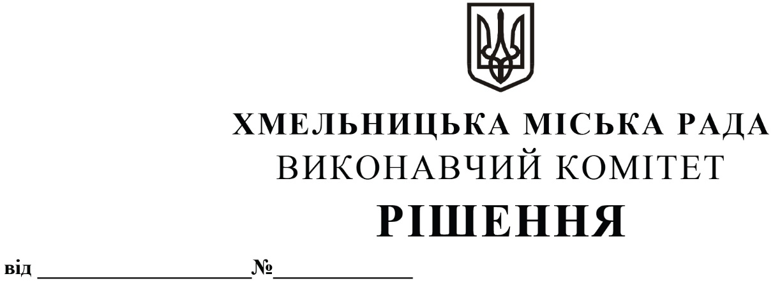

Про визнання Договору про організацію перевезення пасажирів на приміських автобусних маршрутах загального користування на території Хмельницької міської територіальної громади від 19.07.2023 № 10/п таким, що припинив свою дію, та призначення тимчасового автомобільного перевізника

У зв’язку із припиненням підприємницької діяльності фізичної особи-підприємця Цімарної Л.Ф., розглянувши клопотання управління транспорту та зв’язку і лист товариства з обмеженою відповідальністю «Розсошанське АТП», керуючись законами України «Про місцеве самоврядування в Україні» та «Про автомобільний транспорт», виконавчий комітет міської ради

ВИРІШИВ:

1. Визнати Договір про організацію перевезення пасажирів на приміських автобусних маршрутах загального користування на території Хмельницької міської територіальної громади від 19.07.2023 № 10/п таким, що припинив свою дію.

2. Призначити з 28.03.2025 товариство з обмеженою відповідальністю «Розсошанське АТП» тимчасовим автомобільним перевізником на автобусному маршруті загального користування № 6 «Хмельницький - Пархомівці».

3. Уповноважити начальника управління транспорту та зв’язку Костика К.О. від імені виконавчого комітету на підписання з товариством з обмеженою відповідальністю «Розсошанське АТП» тимчасового договору про організацію перевезення пасажирів на приміських автобусних маршрутах загального користування на території Хмельницької міської територіальної громади, терміном на 3 (три) місяці.

4. Доручити управлінню транспорту та зв’язку провести конкурс з перевезення пасажирів на приміському автобусному маршруті загального користування № 6 «Хмельницький - Пархомівці».

5. Контроль за виконанням рішення покласти на управління транспорту та зв’язку та заступника міського голови М. Ваврищука.

Міський голова Олександр СИМЧИШИН